TARASAFE STANDARD 2X20 ML - SAHARA
Gerflor

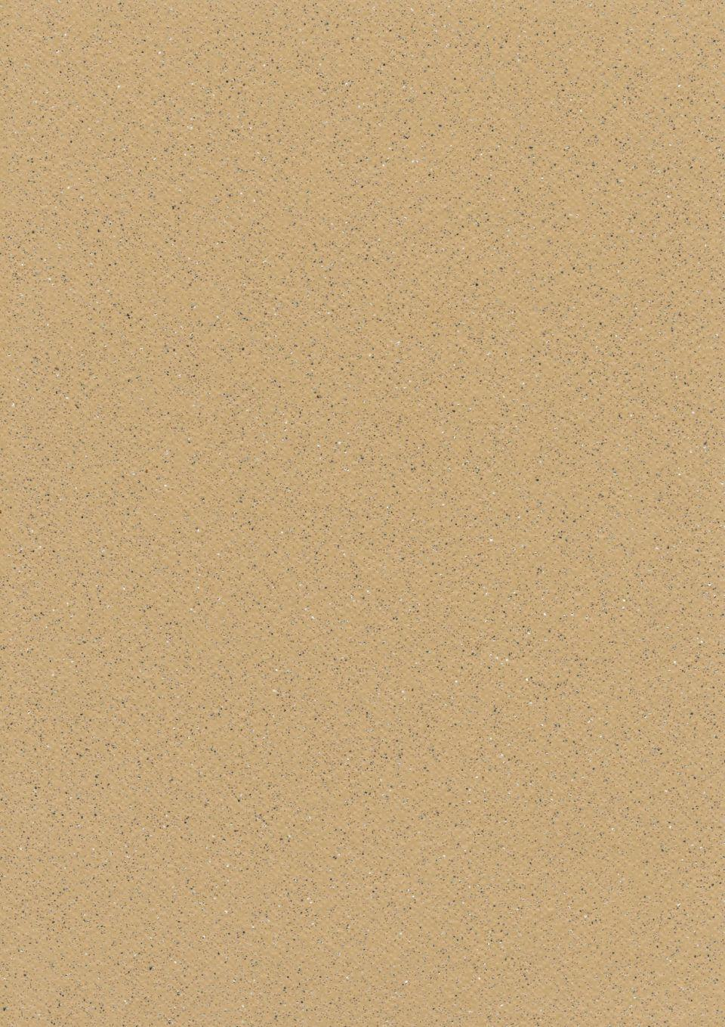Eigenschaften
GTIN:
3475710352317
HAN:
HB637302
Benutzungsintensität
Klasse 34, Klasse 43
Bewertungsgruppe Rutschgefahr
A, B, R 10
Farbton
beige
Feucht- / Nassraum
geeignet für Feuchtraum
Werkstoff
Polyvinylchlorid (PVC)
Breite (mm)
2.000,00
Länge (mm)
20.000,00
Aufladungsspannung im Begehversuch
max. 2 kV (antistatisch)
Befestigung
kleben, schweißen
Bodenbelag heterogen/homogen
heterogen
Brandverhalten
Bfl-s1
Chemische Beständigkeit
chemikalienbeständig gem. Herstellerangabe, haushaltschemikalienbeständig
Formaldehyd Emissionsklasse
E1
Lieferform
Rolle
Verschleißgruppe/-klasse Bodenbelag
Bindemittelgehalt Typ I
Dicke Nutzschicht (mm)
0,85
Gesamtdicke Belag (mm)
2,00
Gewicht (kg/m²)
2,46
Reflexionsgrad (%)
35,10
Resteindruck (mm)
0,05
Wärmeleitfähigkeit (W/(m*K))
0,25
Gerflor_Farbcode
7302
Lichtechtheit
≥ Stufe 6
Maßstabilität
≤ 0,40 %
Nachhaltigkeit
teilweise hergestellt aus hauseigenem Recyclat
Oberflächenvergütung
SparClean®
Zertifikate
FloorScore®
Antibakterielle Aktivität (E. coli – S. aureus – MRSA)
> 99 % wachstumshemmend

